**ĐỀ KIỂM TRA 45 PHÚT HK1 VẬT LÍ 7**

* LẬP BẢNG MA TRẬN:

|  |  |  |  |  |  |  |  |  |  |
| --- | --- | --- | --- | --- | --- | --- | --- | --- | --- |
| **Tên Chủ đề** | **Nhận biết** | | **Thông hiểu** | | **Vận dụng** | | | | **Cộng** |
| **Cấp độ thấp** | | **Cấp độ cao** | |
| TNKQ | TL | TNKQ | TL | TNKQ | TL | TNKQ | TL |
| **Sự truyền thẳng ánh sáng** | 1. Nhận biết được rằng, ta nhìn thấy các vật khi có ánh sáng từ các vật đó truyền vào mắt ta. |  | 2. Hiểu thế nào là hiện tượng nguyệt thực. |  | 3. Vận dụng định luật truyền thẳng ánh sáng giải thích hiện tượng nguyệt thực. |  |  |  |  |
| *Số câu*  *Số điểm Tỉ lệ %* | *1 câu*  *(C1.1)*  *0,5 điểm*  *5%* |  | *1 câu*  *(C2.4)*  *0,5 điểm*  *5%* |  | *1 câu*  *(C3.8)*  *2 điểm*  *20%* |  |  |  | *3 câu*  *3,0 điểm*  *30%* |
| **Phản xạ ánh sáng** | 4 Biết tính chất ảnh của vật tạo bởi gương phẳng. | 5. Phát biểu được đinh luật phản xạ ánh sáng. |  |  | 6. Vận dụng định luật phản xạ ánh sáng vào hình vẽ. | 7. Vận dụng tính chất ảnh của vật tạo bởi gương phẳng để vẽ ảnh của vật trong TH cụ thể. |  |  |  |
| *Số câu*  *Số điểm Tỉ lệ %* | *1 câu*  *(C4.3)*  *0,5 điểm*  *5%* | *0,5 câu*  *(C5.7a)*  *1,0 điểm*  *10%* |  |  | *1 câu*  *(C6.6)*  *0,5 điểm*  *5%* | *1 câu*  *(C7.9)*  *1,5 điểm*  *15%* |  |  | *3,5 câu*  *3,5 đ*  *30 %* |
| **Gương cầu** | 8. Biết tính chất ảnh của vật tạo bởi gương cầu lõm. |  | 9. Nêu được ứng dụng chính của gương cầu lồi trong gương xe máy, ô tô, đường gấp khúc là tạo ra vùng nhìn thấy rộng . |  |  | 10. Vận dụng tính chất ảnh của vật tạo bởi các gương để chứng minh ảnh của vật tạo bởi gương cầu lồi luôn bé hơn ảnh của vật tạo bởi gương cầu lõm có cùng kích thước. |  |  |  |
| *Số câu*  *Số điểm Tỉ lệ %* | *1 câu*  *(C8.2)*  *0,5 điểm*  *5%* |  | *1,5 câu*  *(C9.5, C8.7b)*  *1,5 điểm*  *15%* |  |  | *1 câu*  *(C10.10)*  *1,5 điểm*  *15%* |  |  | *3,5 câu*  *3,5 điểm*  *35 %* |
| Tổng số câu  Tổng số điểm  *Tỉ lệ %* | 3,5 câu  2,5 điểm  25 % | | 2,5 câu  2,0 điểm  20 % | | 4 câu  5,5 điểm  55 % | | | | 10 câu  10 điểm  100% |

**ĐỀ BÀI**

**I. TRẮC NGHIỆM (3đ). Chọn phương án trả lời đúng cho các câu sau và ghi vào bài thi**

**Câu 1.** Ta nhìn thấy trời đang nắng ngoài cánh đồng khi

A. Mặt Trời chiếu ánh sáng thẳng vào cánh đồng.

B. Mắt hướng ra phía cánh đồng.

C. Cánh đồng nằm trong vùng có ánh sáng.

D. Cánh đồng hắt ánh sáng Mặt Trời vào mắt ta.

**Câu 2.** Khi nói về ảnh của một vật tạo bởi gương cầu lõm. Câu kết luận đúng là:

A. Ảnh nhìn thấy trong gương luôn nhỏ hơn vật.

B. Ảnh nhìn thấy trong gương là ảnh ảo bằng vật.

C. Ảnh nhìn thấy trong gương hứng được trên màn chắn.

D. Ảnh nhìn thấy trong gương là ảnh ảo lớn hơn vật.

**Câu 3.** Ảnh của một vật tạo bởi gương phẳng là

A. Ảnh ảo, hứng được trên màn và lớn bằng vật.

B. Ảnh ảo, không hứng được trên màn và nhỏ hơn vật.

C. Ảnh ảo, nhìn vào gương sẽ thấy và lớn bằng vật.

D. Ảnh ảo, nằm phía sau gương và nhỏ hơn vật.

**Câu 4.** Mặt Trăng ở vị trí nào trong hình 1 thì người đứng ở điểm A trên Trái Đất nhìn thấy nguyệt thực?

Hình 1

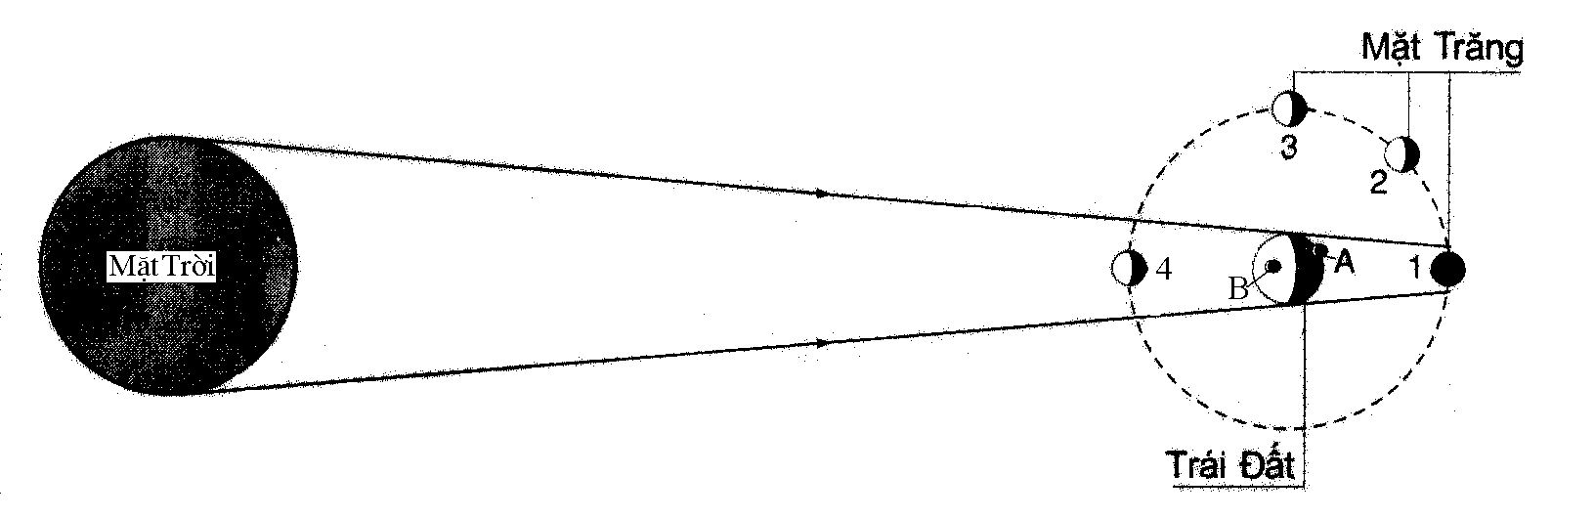

A. Vị trí 1 C. Vị trí 3

B. Vị trí 2 D. Vị trí 4

**Câu 5.** Trên ô tô, xe máy người ta thường gắn gương cầu lồi để quan sát các vật ở phía sau mà không dùng gương phẳng vì:

A. ảnh nhìn thấy ở gương cầu lồi rõ hơn ở gương phẳng.

B. ảnh nhìn thấy trong gương cầu lồi to hơn ảnh nhìn thấy trong gương phẳng.

C. vùng nhìn thấy của gương cầu lồi sáng rõ hơn gương phẳng.

D. vùng nhìn thấy của gương cầu lồi lớn hơn vùng nhìn thấy của gương phẳng.

**Câu 6.** Hình vẽ nào sau đây biểu diễn chính xác định luật phản xạ ánh sáng?

S

I

N

R

450

500

A.

S

I

N

R

400

400

B.

S

I

N

R

450

450

C.

S

I

N

R

500

500

D.

**II. TỰ LUẬN (7đ): Viết câu trả lời cho các câu sau**

**Câu 7.(2,0 điểm):**

a) Phát biểu định luật phản xạ ánh sáng?

b) Tại sao ở những chỗ đường gấp khúc, có vật cản che khuất người ta thường đặt một gương cầu lồi kích thước lớn?

**Câu 8. (2,0 điểm):**khi nào có hiện tượng nhật thực? Vùng nào trên Trái Đất có hiện tượng nhật thực toàn phần, một phần?

600

A

B

Hình 2

I

**Câu 9. (1,5 điểm):**

|  |
| --- |
| Một vật sáng AB đặt trước một gương phẳng (hình 2). Góc tạo bởi vật và gương phẳng bằng 600. Hãy vẽ ảnh của vật AB tạo bởi gương phẳng và cho biết góc tạo bởi giữa ảnh và mặt gương. |

**Câu 10. (1,5 điểm):** Hãy so sánh tính chất ảnh của cùng một vật tạo bởi gương cầu lồi và gương cầu lõm?

**\* ĐÁP ÁN - BIỂU ĐIỂM**

**A. TRẮC NGHIỆM: 3 điểm** *(chọn đúng đáp án mỗi câu cho 0,5 điểm)*

|  |  |  |  |  |  |  |
| --- | --- | --- | --- | --- | --- | --- |
| Câu | 1 | 2 | 3 | 4 | 5 | 6 |
| Đáp án | D | D | C | A | D | C |

**B. TỰ LUẬN: 7 điểm**

|  |  |
| --- | --- |
| **Câu 7:2,0 điểm.**  a) Nội dung Định luật phản xạ ánh sáng:  - Tia phản xạ nằm trong mặt phẳng chứa tia tới và pháp tuyến tại điểm tới  - Góc phản xạ bằng góc tới  b) Người lái xe nhìn thấy trong gương cầu lồi xe cộ và những người bị những vật cản ở bên đường che khuất, tránh được tai nạn. | 0,5đ  0,5 đ  1 đ |
| **Câu 8:2,0 điểm**.  - Nhật thực xảy ra khi Mặt Trời, Mặt Trăng và Trái Đất cùng nằm trên đường thẳng, Mặt Trăng ở giữa Mặt Trời và Trái Đất thì trên Trái Đất xuất hiện bóng tối và bóng nửa tối.  - Đứng ở chỗ bóng tối ta không nhìn thấy Mặt Trời, gọi là nhật thực toàn phần.  - Đứng ở chỗ bóng nửa tối ta nhìn thấy một phần Mặt Trời, gọi là nhật thực một phần. | 1 đ  0,5 đ  0,5 đ |
| **Câu 9: 1,5 điểm**  - Vẽ đúng ảnh A'B' của AB qua gương  - Nêu được góc hợp bởi giữa ảnh A'B' và mặt gương là 600  600  A  B  Hình 2  A'  B'  I | 1 đ  0,5 đ |
| **Câu 10: 1,5 điểm**  - Tính chất giống nhau: đều là ảnh ảo không hứng được trên màn chắn.  - Khác nhau: + ảnh của vật tạo bởi gương cầu lồi luôn nhỏ hơn vật  + ảnh của vật tạo bởi gương cầu lõm luôn lớn hơn vật | 0,5 đ  0,5 đ  0,5 đ |